**Lezione 07/03/2024**

**web developer**

(sito web: presenta informazioni, poche interazioni)

(applicazioni: fornisce servizi, approccio + diretto)

Perché 3 linguaggi diversi? per fare 3 cose ovvio no? ¯\(°_o)/¯

**HTML: Struttura**, inserimento, gestione/organizzazione dati;

**CSS: Presentazione**, visualizzazione dei dati;

**JS: Uso logica(calcolo, APIs…),** comportamento del sito reagire o no alle azioni dell’utente(es login, servizi, api), dinamicità dei dati come attività nel tempo(es: info in tempo reale sessioni…).

**Template:** struttura/interfaccia prestabilita realizzata per essere usata per determinate esigenze dell’utenza(privo di informazioni)

**Boilerplate: (in html)** struttura preformulata per programmare in html(può avere dei contenuti già presente) (risparmiare tempo, evitare perdita elementi, fare errori)

nb(check chat gpt/wiki):

**Elementi:** ciò che è nei tag **(i tag** sono ciò che permette la struttura per la programmazione**)(**intera riga o blocco codice: <p>contenuto</p>)

**Tag:** componenti specializzati per fare determinate funzioni (<tag>)

**Attributi:**specifiche nei tag(composte da <tag nome=”valore”>)

Bisogna considerare anche la versione del linguaggio (html5: <!doctype html>)

nb: **metadata**: sono dati non visualizzati direttamente, ma consentono varie cose (rintracciabilità su internet…) / **Sono dati che descrivono un altro dati** (es etichetta prodotto, peso, prezzo di un libro)

motore di ricerca: “intermediario” / software, che fornisce link per accedere a siti web

**URL (Uniform Resource Locator):** indirizzo per localizzare risorse uniche nella rete(o altro)

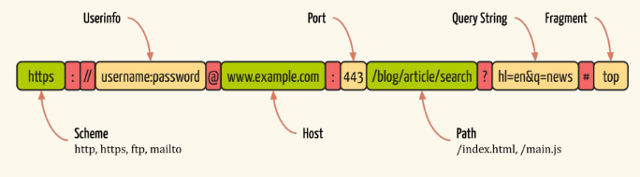

host: dominio, nome del sito dove andare

path: via per raggiungere una sezione specifica del sito

fragment: visualizza roba del sito in una determinata posizione

controllate **slide 15/20** per una corretto uso della programmazione html/css/js;

controllate **slide 21/23** per come gestire e uso file e cartelle(locale), o uso di url (link)

nb: consigliato inserire lo js nella fine del body, causa: blocca la lettura html

ELEMENTO= **<tag** nomeAtt=”valoreAtt**”>**dati**</tag>**

**elementi e cartelle scritte** usando-il-kebab-case-per-caratteri-e-numeri-1234

**Es1 boilerplate**

<!DOCTYPE html>

<html lang="it"><!-- commento lang="en"-->

<head>

<meta charset="utf-8"><!--il dato del metadato qui sono i caratteri che il sito può codificare-->

<meta name="viewport" content="width=device-width, initial-scale=1"><!--da una scala per visualizzare correttamente la pagina su vari dispositivi-->

<meta name="author" content="davide botta">

<meta name="description" content="descrizione per sapere cosa è il sito e elaborare varie problematiche">

<title>Es1: Boilerplate</title>

</head>

<body>

<h1>Esercizio 1: Progettazione del boilerplate</h1>

<p>Digita sulla tastiera ctrl + U, oppure f12</p>

</body>

</html>